RIWAYAT HIDUP

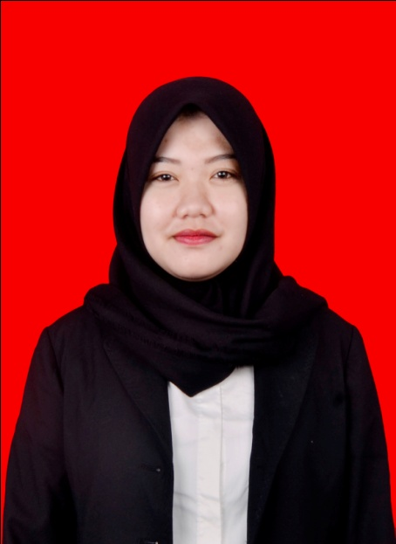
Yuni Susilda, lahir di Mandati Kecamatan Wangi–Wangi Kabupaten Wakatobi pada tanggal 29 April 1994. Merupakan anak kedua dari 3 bersaudara dari pasangan Ayahanda La Salida dan Ibunda Hj. Susiama penulis memasuki jenjang pendidikan formal di SD Negeri 1 Mandati 1 Kecamatan Wangi-Wangi Kabupaten Wakatobi pada tahun 2000–2006, dan melanjutkan pendidikan ke SMP Negeri 3 Wangi-Wangi Selatan pada tahun 2006-2009, kemudian melanjutkan pendidikan ke SMA Negeri 2 Wangi-Wangi pada tahun 2009-2012. Dan pada tahun yang sama, penulis berhasil terdaftar sebagai mahasiswa program pendidikan S1 Reguler di kampus Universitas Negeri Makassar (UNM) pada Fakultas Ilmu Pendidikan (FIP), Prodi Pendidikan Guru Sekolah Dasar(PGSD).

